

Afdeling Veenendaal-Rhenen

**Jaarverslag 2016**

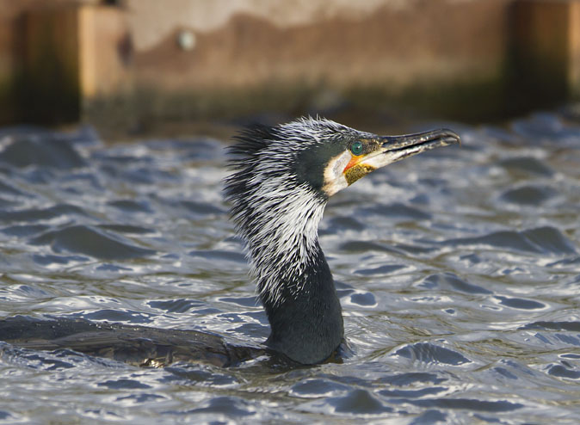

**Inhoudsopgave**

1. Inleiding 3

2. Terugblik hoogtepunten en prestaties IVN Veenendaal-Rhenen 2016 4

3. Balans 2016 6

3.1 Balans per 31-12-2016 6

3.2 Toelichting Balans 6

4. Resultatenrekening 2016 8

4.1 Verzamelstaat 2016 8

4.2 Resultatenrekening 2016 9

4.3 Toelichting resultatenrekening 10

4.3.1 Huisvesting 10

4.3.2 Organisatie 10

4.3.3. Activiteiten 10

Excursies 11

Scholen (Veenendaal) 13

Scholen(Rhenen) 14

Mediatheek 15

Natuurtuin Diddersgoed 15

Tuin Groenhof 18

Natuurpaden 19

Weidevogelbescherming Binnenveld-West 20

Planten 23

Bomen en Openbaar Groen 23

Vogels 24

Groenlingen 24

De Zwammen 24

Groene Blad en Internetsite 25

PR-werkgroep 25

Overige activiteiten. 25

NatuurWerkt!...……………………………………………………………………………………………27

Nieuwsbrief IVN Veenendaal-Rhenen. ..………………………………………………………………28

Bijlage 1: overzicht ondersteuning Scholen Veenendaal 29



De in het jaarverslag opgenomen foto’s zijn afkomstig uit het Vogeldagboek van Adri de Groot.

Hij heeft toestemming voor gebruik ervan gegeven.

[www.vogeldagboek.nl](http://www.vogeldagboek.nl)

1. **Inleiding**

Voor u ligt het jaarverslag 2016 van IVN afdeling Veenendaal-Rhenen. Hoofdstuk 2 geeft een korte samenvatting van de activiteiten van IVN Veenendaal-Rhenen. In hoofdstuk 3 is de balans per 31/12/2016 en een toelichting daarop opgenomen. Hoofdstuk 4 bevat de verzamelstaat, de resultatenrekening en een toelichting op de resultatenrekening 2016. Ook is in hoofdstuk 4 van de diverse werkgroepen aangegeven welke prestaties zij hebben gerealiseerd in 2016.

Tijdens de jaarvergadering in maart 2016 werd het bestuur op enige plaatsen gewijzigd. De functie van secretaris werd verdeeld over 2 bestuursleden.

Het bestuur IVN afdeling Veenendaal-Rhenen bestond in 2016 uit:

* Voorzitter : Nico Bosman
* Secretaris : Karel Haag/Anne-Marie van Haastert
* Penningmeester : Hanneke Baretta-Bekker
* Bestuurslid : Huub de Kock

Locatie: NME Centrum De Groenhof

Karel Fabritiusstraat 3

3904 TG Veenendaal

e-mailadres: secretariaat@ivnveenendaal-rhenen.nl

Internet site: https://ivn.nl/afdeling/veenendaal-rhenen

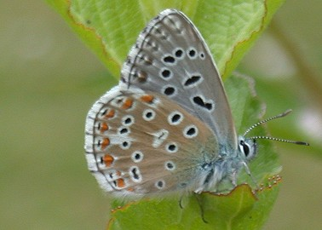

Adonisblauwtje

1. **Terugblik hoogtepunten en prestaties IVN Veenendaal-Rhenen 2016**

* Het aantal leden van de IVN Veenendaal-Rhenen is in 2016 helaas iets gedaald.
* Aan het einde van 2015 hadden we 357 leden en donateurs, op 31 december 2016 is dit afgenomen tot 352
* In 2016 stonden er 37 activiteiten op de excursiefolder en 708 deelnemers werden er geteld. Een aantal activiteiten ging niet door omdat het weer te slecht was*.*
* 1900 kinderen van 81 groepen hebben deelgenomen aan de activiteiten van de SWG Veenendaal.
* 500 kinderen namen in Rhenen deel aan de activiteiten van de SWG Rhenen.
* Vanuit de mediatheek werden er 409 keer boeken en andere materialen geleend. Leskisten, ontdekdozen en spelen werden 23 keer geleend. Hierbij dient te worden opgemerkt dat geleende leskisten, ontdekdozen en spelen meestal door meerdere groepen worden gebruikt.
* Het project Zorg voor de Natuur voor leerlingen van de groepen 7 of 8, is voor het zeventiende jaar voortgezet in samenwerking met Staatsbosbeheer. In het najaar werden er bomen omgezaagd in het bos en in het voorjaar was er een terugkomdag waarbij de leerlingen allerlei opdrachten kregen. In verband met bezuinigingen bij SBB zijn de kosten voor beide dagen nu 50 euro per groep.
* O.l.v. Jelle Bais van Staatsbosbeheer en met ondersteuning van de SWG namen 14 groepen met 328 leerlingen deel.
* In de maand mei, verzorgde de SWG weer een theorieavond (met lesmateriaal van het IVN) en een praktijkavond over de sloot voor de 25 kinderen van de jeugdopleiding van Hengelsportvereniging de Rietvoorn.   
  De SWG richt zich op het zorgvuldig omgaan met dier en plant, maar geeft geen visles.   
  Zaterdag 13 juni was er weer de IVN slootjesdag die SWG gidsen Heleen Veldman, Lucy Kreun en Jannie van der Linden verzorgden. 60 personen waaronder 40 kinderen kwamen scheppen en kijken naar waterbeestjes. Iedereen was erg enthousiast!

Op Nationale Boomfeestdag op 18 maart plantten 76 leerlingen waaronder 46 leerlingen van de Burcht en 30 van het Mozaïek Wereldkidz fruitbomen. Vervolgens presenteerden de SWG gidsen Henriëtte, Lucy, Heleen en Janny de IVN activiteit op de school: takken werden gedetermineerd, perensoorten werden bekeken en er werd een natuurbingo gespeeld.

In 2016, hebben 81 groepen van scholen en een BSO groep met in totaal 1900 leerlingen deelgenomen aan de excursies.

* De natuurtuin Diddersgoed is in 2016 de laatste zondag van de maand vanaf februari t/m november open geweest van 15-16 uur en in juni eenmaal extra. Voor het eerst was de tuin nu een keer op zaterdag open en er kwamen toen 10 personen. Er is de laatste tijd hard gewerkt om de tuin te vernieuwen.
* De tuin ging 11 maal open en er komen gemiddeld steeds ongeveer 15 personen. Eind juni stond de tuin weer vol orchideeën.
* De tuin bij De Groenhof wordt beheerd in samenwerking met Groei en Bloei. De hoofd bestanddelen zijn de vlindertuin, de vogelhaag, de bloemenweide, een vijver, een voelpad, het beestjes pad, de zintuigentuin en de siermoestuin. De tuin ging 5 juni extra open en er kwamen 4 personen.
* Gedurende drie avonden werd er in de Groenhof door Dorthy Reijn, samen met Lidia den Oudendammer en Saskia Koolen een moestuincursus gegeven voor 12 deelnemers.Ter afsluiting werden twee moestuinen bezocht. De belevingstuin van de Speel-o-theek in Veenendaal en het volkstuincomplex van de Volkstuinvereniging Veenendaal.
* De eind 2013 opgerichte werkgroep “NatuurWerkt” heeft in 2016 op Remmerstein 51 ochtenden gewerkt met gemiddeld 12,5 personen en voor Staatsbosbeheer 48 ochtenden met gemiddeld 12,6 personen.
* Verdere hoogtepunten van “NatuurWerkt” waren:
* De BBQ op Remmerstein op 8 juni, een initiatief van Michiel Almekinders. Een erg gezellig samenzijn met veel Natuurwerkers. Prachtig weer en een schitterende tuin!
* De uitbreiding van onze activiteiten met een derde ochtend. Vanaf begin maart werd er op de woensdagochtend op het landgoed Prattenburg 41 ochtenden gewerkt met gemiddeld 6,2 personen.
* Het jaarlijkse vrijwilligersfeest op 24 november. ’s Middags een frisse wandeling door Veenendaal, een bijeenkomst in De Groenhof met kwis en daarna tegen de avond een bijzonder gezellig feest op Remmerstein met veel Natuurwerkers met partner. Volop eten en drinken en een paddenstoelen presentatie door Ernst van Rijssel. Hulde aan de feestcommissie en aan de gastvrije eigenaren van landgoed Remmerstein.
* De nominaties voor De Lampion, de gemeentelijke prijs voor vrijwillige inzet in Veenendaal en voor de Vrijwilligersprijs in Rhenen, waar we als IVN “NatuurWerkt” bijzonder veel aandacht kregen. Op 14 november in de Lampegiet in Veenendaal en op 7 december in het gemeentehuis in Rhenen stonden we als vrijwilligers in het middelpunt en werden veel contacten gelegd. Een effectievere PR voor “NatuurWerkt” is niet te organiseren.

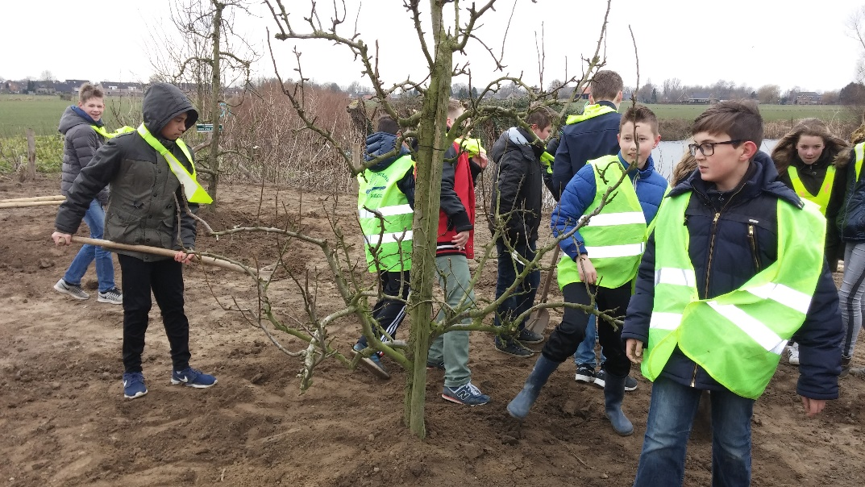

1. **Balans 2016**
   1. Balans per 31-12-2016



* 1. Toelichting Balans

*Vlottende activa*

De post *Nog te ontvangen* bedraagt € 5.594,39 en bestaat uit:



*Voorraad*

In 2016 is PR-materiaal aangeschaft en verkocht. De mutatie op de voorraad bedraagt € 72,36. Per eind 2016 bedraagt de (inkoop)waarde van de voorraad € 861,05.

De voorraad van PR artikelen is als volgt berekend: Oude voorraad + kosten van ingekochte artikelen – opbrengst van verkochte artikelen vermenigvuldigd met 1 - de verkoopmarge à 0,2 = 788,69 +243,56 -214 * (1-0,2) = 861,05.

*Vlottende passiva*De post *Nog te betalen* bedraagt € 1.064,57 en bestaat uit:



*Voorzieningen*

IVN heeft voor de huisvesting een voorziening getroffen. Hieruit worden alle aanpassingen in en om het gebouw betaald die volgens de demarcatielijst van de gemeente voor rekening zijn van IVN. Op advies van de Financiële Commissie is € 3000 aan deze voorziening toegevoegd om tzt, de kosten van een eventuele verhuizing op te kunnen vangen.

Voor (onvoorziene) organisatierisico´s heeft IVN € 5.950 gereserveerd. In deze voorziening hebben in 2016 geen mutaties plaatsgevonden. In 2017 zal er beroep gedaan worden op deze voorziening voor de professionalisering van de mediatheek. Grotere bedragen zijn nodig voor de aankoop van nieuwe leskisten, die expliciet voor de Veenendaalse scholen gebruikt zullen gaan worden.

Rhenen heeft haar eigen leskisten die vanaf 2009 beheerd worden door het IVN Veenendaal-Rhenen. Voor deze dienstverlening ontvangt IVN jaarlijks een vergoeding van € 600. De inkomsten en uitgaven m.b.t. deze dienstverlening en het ondersteuningsaanbod van IVN voor Rhenen zijn apart zichtbaar in de financiële administratie. De voorziening is bestemd om in de toekomst een project in en om Rhenen uit te voeren. In 2016 is er netto € 481,50 (= € 600 - € 118,50) aan deze voorziening toegevoegd en bedraagt per einde 2016: € 3.233,80.

Eind 2009 is IVN gestart met het Groene stapstenenproject. In 2011 heeft IVN eenmalig € 25.000 subsidie ontvangen van de gemeente Veenendaal en Ontwikkelingsbedrijf Veenendaal Oost. In deze voorziening (€ 16.999,25) hebben in 2016 geen mutaties plaatsgevonden.

In 2016 zijn voor het beheer van de natuurtuin Diddersgoed kosten gemaakt (€ 188,87) voor klein gereedschap, die aan de voorziening zijn onttrokken. Eind 2016 bedroeg de voorziening: € 5.534,30. Eind 2016 is het IVN Veenendaal-Rhenen uit deze reservering verplichtingen aangegaan. Er is opdracht geven om in november-december 2017 de waterpartijen in de Diddersgoed uit te baggeren. Hiervoor zal een groot deel van deze voorziening gebruikt worden.

*Vermogen*

Het resultaat 2016 (na bestemming) is als volgt berekend:



1. **Resultaten 2016**

## 4.1 Verzamelstaat 2016



IVN Veenendaal-Rhenen sluit het boekjaar 2016 af met een positief exploitatieresultaat voor bestemming van € 5.725,68. Dit saldo is onder andere veroorzaakt door:

* meer inkomsten doordat
  + NatuurWerkt meer sponsorgelden wist binnen te halen en
  + er in 2016 30000 placemats zijn verkocht aan restaurants, wat een donatie van € 300,-- heeft opgeleverd!
* minder uitgaven doordat
  + de huisvestingkosten minder hoog uitgevallen zijn,
  + de organisatie minder heeft gekost en
  + de werkelijke kosten van de meeste activiteiten lager waren dan begroot.



## 4.2 Resultatenrekening 2016

## 

## **4.3 Toelichting resultatenrekening**

## **4.3.1 Huisvesting**

De locatie de Groenhof wordt gedeeld met de vereniging Groei en Bloei afdeling Veenendaal-Rhenen. Voor de vaste lasten regelt IVN de betaling voor de totale Groenhof (incl. Groei en Bloei), het totaal aan kosten is verantwoord onder de uitgaven. De helft van de kosten is doorberekend aan Groei en Bloei en zijn verantwoord onder de inkomsten.

De huisvestingskosten waren in 2016 € 2.004.22 lager dan begroot. Ongeveer de helft daarvan is binnen gekomen van Groei en Bloei. Rekening houdend met de overschrijding in 2015 met € 2.169,88 was de begroting van 2016 ongeveer gelijk gesteld aan de werkelijke uitgaven van 2015.

Voor de gemeentelijke belastingen was echter aanzienlijk minder extra nodig dan voorzien was op basis van de uitgaven van 2015 en verwachte verhogingen van de belastingen. In 2016 is er geen inventaris aangeschaft. Op het in 2015 gekochte meubilair werd het begrootte bedrag afgeschreven (€ 469,80). De kosten voor de beveiliging van het gebouw vielen dit jaar lager uit dan begroot door minder valse alarmen. Dankzij de relatief zachte winter en het bewust (zuinig) omgaan met het gebruik van verwarming en verlichting, vielen de energiekosten fors lager uit, terwijl er in de begroting juist rekening gehouden was met een koudere winter met de bijbehorende hogere kosten. Er waren dit jaar wel uitgaven voor klein onderhoud, terwijl die niet begroot waren en de schoonmaakkosten waren € 166,96 lager dan begroot.

### 4.3.2 Organisatie

Het totaal van de organisatiekosten laat een onderschrijding zien van € 956,55 t.o.v. de begroting. Dit verschil wordt m.n. veroorzaakt door lagere administratiekosten en kantoorbenodigdheden.

### 4.3.3. Activiteiten

*Contributies en donaties*

Het aantal leden is in 2016 enigszins afgenomen. Aan het begin van het jaar 2016 telde IVN Veenendaal-Rhenen 257 leden en 66 donateurs, terwijl die aantallen op 31/12/2016 waren: 253 leden en 64 donateurs. Het aantal scholen met een servicelidmaatschap ging van 34 naar 35. Op dit moment zijn er nog 9 scholen in Veenendaal en Rhenen die geen lid zijn.

De inkomsten aan contributies en donaties zijn € 402,22 hoger dan begroot. Ook dit jaar zijn er weer een aantal leden en donateurs, die meer geld overmaken dan de vastgestelde minimum bedragen voor contributie en donatie van respectievelijk € 22 en € 17,50. Het aantal wanbetalers is relatief gering (<2%).

Per lid wordt een afdracht van € 10 (en € 1,60 voor een huisgenootlid) betaald aan de landelijke IVN organisatie. Voor een lid, dat landelijk geregistreerd is, ontvangt IVN Veenendaal-Rhenen € 14,25. De netto som van deze bedragen is verantwoord onder de uitgaven contributies. Dit bedrag was € 216,75 hoger dan begroot, door verhoging van de afdracht aan IVN landelijk.

### Gerelateerde afbeelding

**Excursies.**

De gidsen van de werkgroep hebben als doel:

* Enthousiast en toegankelijk de bekendheid voor de natuur rond Veenendaal en Rhenen en omgeving te vergroten voor jong en oud. Verspreiden van kennis over de natuur door realisatie van het wandelprogramma 2016
* Goede contacten met de boswachters te onderhouden
* Via lokale media de excursies te promoten

Gerealiseerde prestatie n.a.v. de publieksfolder 2016:

In 2016 stonden er 37 activiteiten op de publieksfolder en 708 deelnemers werden er geteld. Een aantal activiteiten gingen niet door.

De Nieuwjaarswandeling op 17 januari voerde de 65 deelnemers met een opdrachtenblad door het bos. De oliebollen en warme glühwein na afloop smaakten best.

Het IVN samen met restaurant De Residence organiseerde 25 januari weer een bosuilen arrangement. Dit bestond uit een drankje, een stamppotmaaltijd, met erna een lezing door Bert de Ruiter en een wandeling in het bos. 46 Personen genoten van de gezellige avond. Buiten dacht een groepje een uil te hebben gehoord maar de andere groep hoorde de uilen niet.

13 februari was er een excursie over het herkennen van bomen en er waren 10 enthousiaste deelnemers.

Vrijdag 26 februari gaf heggenvlechter Francis van der Linden een lezing over heggenvlechten en de volgende dag legde hij de meidoornhaag op Diddersgoed samen met Piet Duindam. Het resultaat is een prachtig voorbeeld van een vlechtheg. 21 geïnteresseerden volgden zijn verrichtingen.

De beide paddentrek excursies konden gewoon doorgaan omdat het redelijk weer was. 26 Maart en 1 april zagen 42 personen(waaronder veel kinderen) veel padden!

2 april werd het klompenpad Doesburger molenpad gelopen met 5 personen die terugkijken op een leuke wandeling.

De fietstocht in het Binnenveld op 9 april werd weer geleid door Gert ten Haaft. 4 Personen zagen veel wulpen en grutto’s en reeën. Geen scholeksters.

De fietstocht op 23 april in het Binnenveld met als startpunt Achterberg was koud voor de 5 deelnemers. Er werden ook opnames gemaakt voor de film over de betekenis van het Binnenveld.

Voor de geocaching op de Plantage Willem III waren geen aanmeldingen en deze ging dus niet door. Wel wordt de geocaching track ruim 100 maal per jaar gelopen gezien de gegevens volgens Jacque Buysse.

De Vroege vogel excursie van 14 mei op de Plantage Willem III trok 8 vogelliefhebbers die o.a. de zang en balts van de geelgors, boompieper en boomleeuwerik hoorden en zagen!

Op 28 mei kon men struinen in de Palmerswaard en er kwamen 10 deelnemers die interessante planten zagen maar weinig vlinders.

Bij de 2 excursies in de Blauwe Hel op 2 en 9 juni kwamen 32 personen en er werd genoten van de bijzondere flora. Het was nat in de Blauwe Hel.

11 en 22 juni waren de IVN landelijke slootjesdagen met veel PR van de landelijke IVN Scharrelkids. In Veenendaal stonden de SWG gidsen Lucy Kreun , Heleen Veldman en Jannie van der Linden zaterdagmorgen 21 juni van 10-12 klaar in het Stadspark. Wel 60 personen waaronder 40 kinderen kwamen enthousiast scheppen met de schepnetten en bekeken later hun oogst in de bakken. Iedereen kreeg een leuke zoekkaart met waterbeestjes erop.

De fietstocht van 16 juli Neder- Oude Rijn ging niet door omdat er te weinig deelnemers waren.

Zaterdag 23 juli kwamen 12 enthousiaste personen (waaronder 3 kinderen) naar Kwintelooyen. Men ging zelf aan de slag met vlindernetten en genoot van het bekijken van de vlinders, juffers en libellen.

Ria van de Bor gidste op monumentendag 10 september op Kasteel Renswoude 2 groepen met 50 personen. Het thema was symbolen en iconen en een groep zag een ijsvogel!.

De Holle Boom wandeling op 10 september ging niet door, evenmin als het Struinen in de Palmerswaard op 12 september omdat er te weinig deelnemers waren.

Op 22 en 23 september werd er weer geluisterd naar het burlen van de edelherten door 48 deelnemers en er werd aardig wat burlen gehoord, maar het duurde wel even voor er wat gehoord werd. De deelnemers zagen eerst in de Groenhof een film over Het Edelhert en daarna gingen ze richting ’s Heeren Loo.

In 2016 was het erg droog in augustus september en half oktober met als gevolg weinig paddenstoelen. De landelijke IVN jeugd afdeling de Scharrelkids maakt extra reclame in de pers en heeft gratis materiaal om uit te delen. Op Prattenburg-24 sept.- zagen 9 personen met prachtig weer toch sponszwammen en heksenboter en 1 okt. op de Grebbeberg zagen 17 personen prachtige biefstukzwammen en een mooie dennenvoetzwam. Op 15 oktober zagen 11 personen, het had net geregend, mooie porseleinzwammen, koraalzwammen en kostgangerboleten.

21 oktober werd de Oma- Opa –kleinkinderen excursie gehouden met als startpunt hoek Slaperdijk/ Dijkstraat- west en er kwamen 6 volwassenen met 13 kinderen die heel enthousiast de omgeving verkenden en aardig wat paddenstoelen zagen.

De natuurtuin Diddersgoed is in 2016 de laatste zondag van de maand vanaf februari t/m november open geweest van 15-16 uur en in juni eenmaal extra. Voor het eerst was de tuin nu een keer op zaterdag open en er kwamen toen 10 personen.

De tuin ging 11 maal open en er kwamen gemiddeld steeds ongeveer 15 personen. Eind juni stond de tuin weer vol orchideeën. Er is de laatste tijd hard gewerkt om de tuin te vernieuwen.

De tuin van De Groenhof ging 5 juni extra open en er kwamen 4 personen.

De aankondigingen zijn door de kranten in het najaar minder goed gepubliceerd en dat merkten we bij de herfstexcursies.

Gidsen in 2016

Ingrid Belser, Bert Berg, Jan-Willem Bergman, Arie Bons, Ria van de Bor, Gerda Broere ,Bert Budding, Aly van Eijk, Cokkie Gadella, Gert ten Haaft, Frida ten Hove, Roel Hovestad, Roelof de Jong, Ina en Ale Kok, Bert van Leeuwen, Gerrit van Leeuwen, Bert de Ruiter, Dorthy Reijn, Wim van Rotterdam, Ejo Smit, Bert van Spanje, Maja Stavleu, Carlo van de Weerd, Willemien Wildeman, Jannie van der Linden (coördinator)

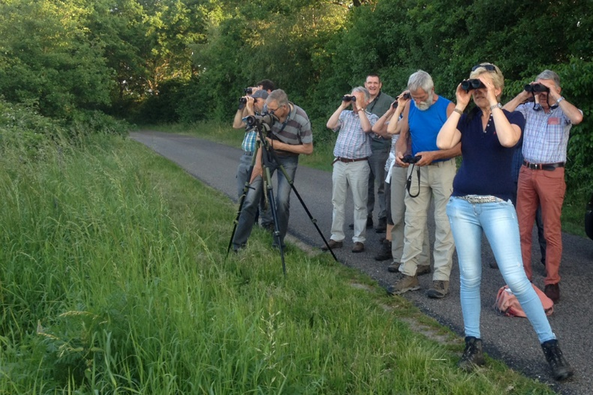

### *Scholen (Veenendaal)*

**De werkgroep scholen (SWG) van IVN Veenendaal** streeft naar het stimuleren van de natuur- en milieueducatie in het Basisonderwijs en speciaal onderwijs.

In 2016 namen twee groepen van een BSO groep Kwink en twee groepen van Het Perron (CSV) deel aan ons aanbod van excursies.

**Het doel is:**

* Een bijdrage leveren aan een harmonische ontwikkeling van het kind.
* Door inzicht en vaardigheid bij het kind- de toekomstige volwassene- een positieve houding ten opzichte van de natuur en het milieu te laten groeien.

**Gerealiseerde prestaties 2016**

* Alle groepen 6 van de basisscholen in Veenendaal krijgen een excursie aangeboden. De keus bestaat uit slootjes- of herfstexcursie. 19 Groepen met 456 leerlingen namen deel aan deze 2 activiteiten.
* Sinds 2010 verzorgt de Scholenwerkgroep de coördinatie van de Speurtochten in de tuin van De Groenhof voor de groepen 1 t/m 8. In 2016 bezochten 28 groepen met 594 leerlingen in het voor- of najaar de tuin.
* In natuurtuin Diddersgoed kregen 15 groepen met 351 leerlingen een excursie aangeboden. De groepen 3,4 en 5 kunnen aan deze excursie mee doen.   
  Imker Henk Korving ,bijgestaan door Anneke Janse, verzorgt de helft van de 50 minuten een uitleg over het leven van de bijen aan de helft van de groep. De SWG gids vertelt de andere helft van de groep over bijzondere planten in de tuin (b.v. kleefkruid, stinkende gouwe, hondsdraf en de vlechtheg en we lopen door het riet). Na 25 minuten wordt er geruild.
* Het project Zorg voor de Natuur voor leerlingen van de groepen 7 of 8, is voor het zeventiende jaar voortgezet in samenwerking met Staatsbosbeheer. In het najaar werden er bomen omgezaagd in het bos en in het voorjaar was er een terugkomdag waarbij de leerlingen allerlei opdrachten kregen. In verband met bezuinigingen bij SBB zijn de kosten voor beide dagen nu 50 euro per groep.

O.l.v. Jelle Bais van Staatsbosbeheer en met ondersteuning van de SWG namen 14 groepen met 328 leerlingen deel.

* In de maand mei, verzorgde de SWG weer een theorieavond (met lesmateriaal van het IVN) en een praktijkavond over de sloot voor de 25 kinderen van de jeugdopleiding van Hengelsportvereniging de Rietvoorn. De SWG richt zich op het zorgvuldig omgaan met dier en plant, maar geeft geen visles.   
  Zaterdag 13 juni was er weer de IVN slootjesdag die SWG gidsen Heleen Veldman, Lucy Kreun en Jannie van der Linden verzorgden. 60 personen waaronder 40 kinderen kwamen scheppen en kijken naar waterbeestjes. Iedereen was erg enthousiast!

* 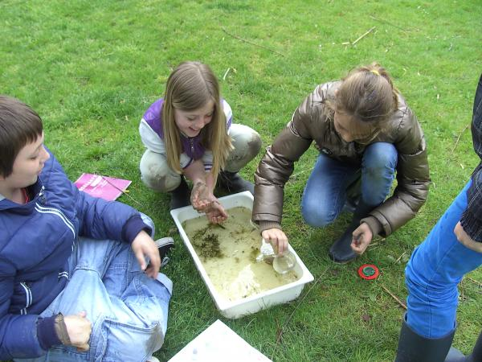Op Nationale Boomfeestdag op 18 maart plantten 76 leerlingen waaronder 46 leerlingen van de Burcht en 30 van het Mozaïek Wereldkidz fruitbomen. Vervolgens presenteerden de SWG gidsen Henriëtte, Lucy, Heleen en Janny de IVN activiteit op de school: takken werden gedetermineerd, perensoorten werden bekeken en er werd een natuurbingo gespeeld.
* In 2016, hebben 81 groepen van scholen en een BSO groep met in totaal 1900 leerlingen deelgenomen aan de excursies.
* De scholenwerkgroep vergaderde 3 keer.
* Eveline van Oudbroekhuizen van het NME het Groene Wiel in Wageningen heeft in opdracht van onze IVN-afdeling een onderzoek gedaan om de Mediatheek en de SWG beter te kunnen laten functioneren. In augustus leerde zij ons kennen en in december gaf zij ons verbeterpunten.

Bijgevoegd is ook een overzicht van alle activiteiten.

Het is een schema waarin alle benaderde scholen zijn vermeld.

Hieruit blijkt dat in 2016:

* **1900 kinderen van 81 groepen (in 2015 1507 kinderen van 66 groepen) deelnamen aan onze activiteiten.   
  De dankbare respons en aandacht van de kinderen zijn een grote stimulans voor de SWG om door te gaan met dit belangrijke werk.**

De Scholenwerkgroep is er trots op dat zoveel kinderen, leerkrachten en de ouders die als begeleider mee komen zo enthousiast reageren op de natuurexcursies!

In 2016, bestond de werkgroep uit de volgende zeven gidsen:  
Ina Doedens, Janny Groenleer, Lucy Kreun, Henriette Prins, Dorthy Reijn, Heleen Veldman en Jannie van der Linden (coördinator). Door de grote vraag naar excursies boden Cokkie Gadella, Itty Koster en Bert de Ruiter ons af en toe een helpende hand.

### 

### *Scholen(Rhenen)*

De Scholenwerkgroep Rhenen, onderdeel van IVN Veenendaal-Rhenen, heeft in het verslagjaar 2016 de volgende activiteiten uitgevoerd in het kader van ondersteuning natuuronderwijs basisscholen en BSO Pikobello in de gemeente Rhenen:

1. Leden van de werkgroep hebben assistentie verleend bij het onderhoud van de leskisten,

die aan de scholen werden uitgeleend. De leskisten bevinden zich op het gemeentehuis van Rhenen, en zijn eigendom van de gemeente. De uitgifte wordt verzorgd door een ambtenaar van de gemeente.

1. In het voorjaar hebben 173 leerlingen van groep 5 van de basisscholen in de gemeente Rhenen een excursie gemaakt naar het natuurgebied De Blauwe Kamer, gelegen tussen Rhenen en Wageningen, onder begeleiding van IVN gidsen. Aandacht werd o.a. geschonken aan de rivier, de uiterwaarden, de flora en de vogels, bekeken vanuit de vogelhut.

Voorts werd een bezoek gebracht aan de geheimzinnige ruïne van de steenfabriek.

1. In het najaar hebben 317 leerlingen van de onderbouw van de basisscholen een herfstexcursie gemaakt naar de Rhenense stadsbossen en de bossen bij Elst, onder begeleiding van IVN gidsen. De gidsen lieten de leerlingen kennis maken met de bijzondere verschijnselen van het herfstbos, zoals de afgevallen bladeren, paddenstoelen, boomvruchten, insecten etc.
2. 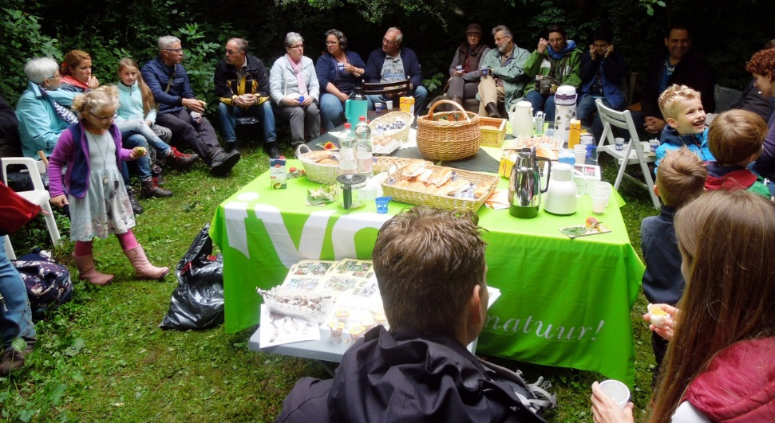In de herfstvakantie heeft het lid van de scholenwerkgroep Harald Arissen een gastles verzorgd voor de BSO Pikobello. Het ging in deze les met name over schedels en de bijzonderheden daarvan van in de omgeving voorkomende dieren.(plm. 20 leerlingen)
3. Op 23 november is er door een werkgroeplid een gastles verzorgd voor groep 2 van de Willem Teellinckschool in Achterberg over paddenstoelen. (27 leerlingen)
4. Op 3 maart heeft basisschool De Springplank met 33 leerlingen een zeer geslaagde excursie gemaakt o.l.v. 4 gidsen naar aanleiding van hun project:” Dieren uit de omgeving”.

Op 1 april werd het project afgesloten met een gastles over schedels.

1. Op 4 april heeft werkgroeplid Ernst van Rijssel een ”instructie-excursie” verzorgd op plantage Willem III in Elst, voor belangstellende werkgroepleden.
2. In het kader van het landelijk project “Van Luchtkasteel tot Dassenburcht” zijn er voor 4 groepen van basisschool Willem Teellinck in Achterberg excursies gemaakt naar landgoed Remmerstein. Gidsen hebben samen ongeveer 100 leerlingen begeleid naar het landgoed. Inmiddels is de scholenwerkgroep met dit project gestopt wegens onvoldoende medewerking van de zijde van de school.
3. De meeste leden van de werkgroep hebben in de loop van het jaar elk 10 “natuurweetjes” ingeleverd. Samengebundeld vormen deze natuurweetjes een waardevolle bijdrage aan het gidswerk. Ook zijn voor de werkgroep een aantal relevante boekjes aangeschaft.
4. Bovenstaande activiteiten waren alleen mogelijk dankzij de inzet van totaal 13 enthousiaste gidsen, die hun kennis en enthousiasme op de kinderen wisten over te brengen.
5. De Scholenwerkgroep Rhenen, die eind 2016 uit 14 personen bestond, is in totaal 6 keer bijeen geweest in het gemeentehuis van Rhenen.

### 

### *Mediatheek*

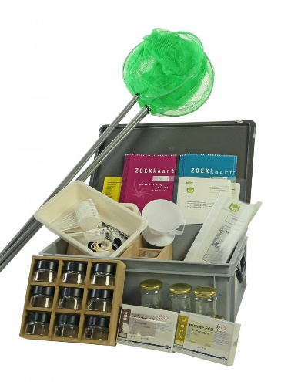

De mediatheek streeft naar het opbouwen van een brede collectie materialen en boeken op het gebied van natuur, milieu en duurzaamheid. Zij stelt deze beschikbaar voor iedereen die daarin geïnteresseerd is. Bij aanschaf voor de mediatheek ligt het accent op milieu- en natuur educatieve materialen voor de basisschool en kinderopvang, op bevordering van de deskundigheid van de leden van onze werkgroepen en op de basisschooljeugd.

De mediatheek geeft advies over het gebruik en de toepassing van educatieve materialen aan leerkrachten en verenigingen. Er kan gekozen worden uit: boeken, tijdschriften, cd’s. leskisten, ontdekdozen, lespakketten, loepjes, verrekijkers, microscopen, visnetjes, diverse spelen en ander lesmateriaal. Zij is gevestigd in de natuur-en milieu educatieve centrum “De Groenhof”.

Het geven van cursussen, het gidsen bij wandelingen, het geven van lessen aan scholen en verenigingen, voorlichting en het uitlenen aan leerkrachten, studenten en geïnteresseerden vereist een goed voorziene en up-to-date mediatheek

In 2016 is gestart met de professionalisering van het aanbod van de mediatheek. Deze wijziging vergt niet alleen personeel een grote inzet van de vrijwilligers van het IVN maar ook financieel dient zal een flinke injectie worden gedaan vanuit de middelen die ons ten dienste staan. Gebruikers van de mediatheek (scholen) zullen aan het eind van deze professionaliseringsslag in staat zijn via internet te zien wat het aanbod is dat IVN Veenendaal-Rhenen kan bieden, maar ook reserveringen kunnen op deze manier worden gedaan en verwerkt. Een groot deel van het werk zal in 2017 worden gerealiseerd dankzij een flinke financiële injectie van het Prins Bernhard Cultuur Fonds. De aanvraag is gedaan door het IVN Veenendaal-Rhenen en is rechtstreeks betaald aan de opdrachtnemer van IVN “Het Groene Wiel” uit Wageningen (sinds kort onderdeel van IVN)

**Gerealiseerde prestaties 2016**:

1. aanschaf van materiaal
2. onderhoud en vernieuwing materiaal
3. organisatie van de uitleen
4. start samenwerking met het IVN Groene Wiel ter versterking IVN Veenendaal
5. openstelling op woensdagmiddag en na afspraak
6. Winkeltje en magazijn

**Toelichting**

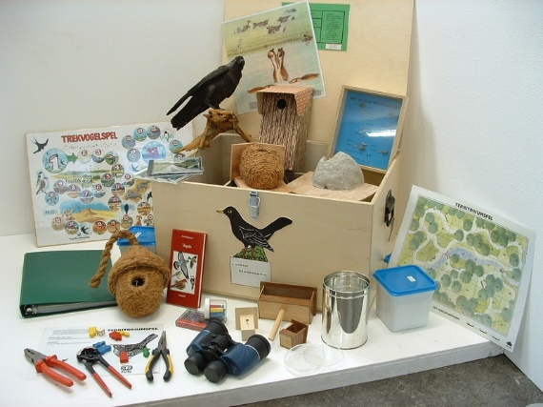1. Educatieve materialen zoals zoekkaarten en loeppotjes zijn aangevuld.

Kant en klare preparaten voor de microscopen zijn gekocht. Deze zijn voor uitleen aan scholen, voor kinderprogramma’s op de Groenhof, maar ook voor de werkgroepen zoals de plantenwerkgroep.

De leskist Kluts met het  thema ‘biotopen’, voor leerlingen van groep 5 en 6 van het basisonderwijs.

2. De controle en het onderhoud van leskisten enz. kostte veel tijd. Scholen en andere leners blijken niet altijd even zorgvuldig met de materialen om te gaan. Regelmatig moesten onderdelen die op of weg zijn, aangevuld of vervangen worden.

3. Uitleen registratie.

Aantal uitleningen:

boeken/lespakketten 95 maal

leskisten 13 maal

natuurbingo 4 maal

vlindertentoonstelling 1 maal

microscoop 1 maal

Schepnetjes en alle daarbij behorende materialen worden veel geleend, en zoekkaarten in grote aantallen

Overige uitgeleende materialen: vogelnestjes, loepjes, boommeters, kompassen, spiegeltjes, rugzakjes, filterhouders, tijdschriften, vlindernetten, handpoppen, wormenbak, verrekijkers, spellen, posters, thermometers, waterhelderheidsmeters, vlinderkast, boomschijfjes en stammetjes

Opvallend is dat er geen ontdekdozen zijn uitgeleend, terwijl deze in voorgaande jaren populair waren.

Wanneer een leerkracht materiaal leent, is dat soms voor meer dan 1 groep en bij sommige projecten zelfs voor de hele school. Dit maakt het onmogelijk om weer te geven hoeveel kinderen hiermee aan de slag gaan.

Daarnaast worden veel materialen regelmatig gebruikt in en om de Groenhof. Eveneens bij activiteiten van de scholen, de Groenlingen( jeugdgroep) en door gidsen tijdens excursies.

Werkuren: ± 490 op de woensdagmiddagen. Hierbij komen nog heel wat uren thuis en op overige dagen in de Groenhof.

4. Dit project is in het najaar gestart en loopt door in 2017

5. De mediatheek is 46 keer op Woensdagmiddag open geweest en 5 keer extra op afspraak.

6. Het winkeltje in de Groenhof verkocht boeken, zoekkaarten en P.R. materiaal.

Ook werden er boeken van het KNNV op bestelling geleverd.

Twee personen zijn te weinig voor al het werk in de mediatheek en de Groenhof. Het bemannen van de woensdagmiddagen levert bij 2 personen soms ook problemen op. Versterking van het team is hard nodig.

**Plannen mediatheek 2017**

* Verdere aanschaf en vernieuwing van materiaal naar aanleiding van het advies van NME-centrum Het Groene Wiel Wageningen.
* onderhoud en registratie materialen,
* invoer gegevens en automatisering van de uitleen in het Edso-systeem
* promotieactiviteiten mediatheek met name via Groen Blad, website en nieuwsbrieven
* openstelling op woensdagmiddag en na afspraak
* verkoop boeken van KNNV op bestelling, verkoop 2e hands boeken en verkoop p.r. materiaal
* abonnement continueren op Aura online (bibliotheekpogramma) en Edso

Naar verwachting heeft de Mediatheek € 3.845,- nodig voor natuur- en milieueducatie op de basischolen en kinderopvang, voor verspreiding en uitbreiding van kennis betreffende natuur en milieu en voor bevordering van een duurzame samenleving.

Specificatie:

* Aanschaf leskisten/ontdekdozen + onderhoud € 1.500
* Aanschaf boeken/lespakketten/Dvd's € 725
* Educatieve tijdschriften € 100
* Bibliotheeksoftware Aura + digitale NME gids Edso € 1.320
* Zoekkaarten, loeppotjes enz. € 100
* Aanschaf diverse bibliotheek materialen € 100

**€ 3.845**

Het IVN wil de mediatheek laagdrempelig houden. Daarom zal het leengeld laag worden gehouden en blijft het gebruik voor donateurs/leden gratis. Voor basisscholen en kinderopvang is er de mogelijkheid om een serviceabonnement af te sluiten, waarbij het gebruik van de mediatheek en het inschrijven voor excursies en lessen van de scholenwerkgroep gratis is.

**LEDEN WERKGROEP: 2**

Suze Hörchner (coördinator),Tineke Wouda

Voor een overzicht en beknopte beschrijving van de leskisten en ontdekdozen zie de “gids voor de Groenhof” of kijk op onze site onder de werkgroep mediatheek.

### *Natuurtuin Diddersgoed*

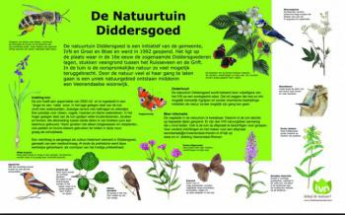De tuin wordt beheerd door vrijwilligers van het IVN Veenendaal. Het IVN verzorgt de ontwikkeling, onderhoud en openstelling van de Natuurtuin Diddersgoed. De werkgroep Natuurtuin Diddersgoed telt 6 actieve leden. Daarnaast verrichten jongeren van de natuurwerkgroep De Zwammen enkele zaterdagen per jaar knotwerkzaamheden. Op jaarbasis wordt er gemiddeld 150 uur in de tuin gewerkt door het IVN.

De tuin wordt intensief gebruikt door de scholenwerkgroep. Zij geven in de tuin natuurlessen aan kinderen uit het basisonderwijs, gemiddeld enkele honderden kinderen per jaar.

In de tuin is tijdens deze lessen ook een imker aanwezig en staan er bijenkasten opgesteld.

De natuurtuin Diddersgoed is gelegen in Veenendaal-West aan het Ruisseveen/hoek Goudvink. Om de natuur in Diddersgoed ongestoord tot ontwikkeling te laten komen, is de tuin niet vrij toegankelijk.

In 2016 was de tuin van februari tot en met november elke laatste zondag van de maand  opengesteld van 15.00 - 16.00 uur onder leiding van een natuurgids in samenwerking met de werkgroep wandelingen. Gemiddeld trekt de tuin 15-50 bezoekers tijdens de zondagen.  Buiten deze periode is bezichtiging alleen op afspraak mogelijk.

**Prestaties 2016:**

* Snoeien /verwijderen opslag in de rotsmuur;
* Schoon houden trappen;
* Langs de paden brandnetels maaien;
* Ingang maaien;
* Paden maaien 1xper maand;
* Gedeelte nat grasland geplagd voor variatie in de vegetatieontwikkeling;
* Overhangende takken etc. wegsnoeien langs de paden;
* Kleine gedeelten van de vegetatie met de bosmaaier gefaseerd maaien en maaisel afvoeren;
* Overkapping gemaakt voor bijenkasten door imker;
* Inventariseren vegetatie door Plantenwerkgroep houden 1x per jaar excursie;
* 2e meidoornhaag bewerkt tot vlechtheg;
* Jongeren (werkgroep De Zwammen) hebben knotwilgen gezaagd in de tuin;
* Overzijde tuin, strook langs water, zeer rijk aan orchideeën gemaaid met bosmaaier en maaisel afgevoerd.

### 

### *Tuin Groenhof*

Bij de Groenhof ontwikkelt en onderhoudt het IVN een educatieve tuin die opengesteld wordt voor diverse activiteiten van onder andere de verschillende werkgroepen (o.a. scholen en groenlingen).

* De tuin bestaat uit een aantal delen:
* In de vlindertuin staan planten die nektarbron zijn voor vlinders, bijen en hommels.
* In de vogelhaag zijn bomen en struiken aangeplant die aantrekkelijk zijn voor vogels i.v.m. voedsel ( bessen en zaden ) en/of nestgelegenheid. Aangeplant zijn: meidoorn, sleedoorn, lijsterbes, hazelaar, sporkehout, krentenboom, els (sijsjes), kardinaalsmuts, kornoelje. Boswilg is aangeplant omdat het een belangrijke voedselbron is voor bijen en hommels in het vroege voorjaar, ook de vuilboom die het hele jaar door bloeit wordt graag door bijen bezocht. Bovendien is de vuilboom ook voedselplant voor de rups van het vuilboomblauwtje (vlindersoort). Vanuit de wilgentenen wigwam op het grasveld kunnen de vogels geobserveerd worden.
* Een klein stukje tuin was nog over en wordt beheerd als bloemenwei, het is ieder jaar weer een verrassing wat er bloeit.
* In de vijver kunnen verschillende waterdiertjes bekeken worden en in het moerasgedeelte staan diverse waterplanten o.a. gele lis, dotterbloem, kattenstaart, waterweegbree.
* Er is een voelpad met steeds een ander stukje "verharding": zand, grind, gras, schors enz.  
  Kinderen, of wie het maar leuk vindt, kunnen er met blote voeten en een blinddoek voor overheen lopen en dan raden wat ze voelen.
* Rechts van het gebouw is het beestjespad: langs dit paadje liggen stapeltjes stenen, bloempotten, paaltjes enz. waar allerlei kleine beestjes zich verstoppen, een voedselbron voor vogels, egels en padden. Kinderen mogen de kleine diertjes opsporen, met een vergrootglas bekijken en de namen opzoeken op een zoekkaart. Ook staat er een beestjestoren waarin blokken hout met gaatjes, rietstengels, en andere holle stengels voor nestgelegenheid voor solitair levende bijen zorgen .
* De zintuigentuin: Deze bestaat uit vier bakken van robiniahout (een duurzame inlandse houtsoort) op rolstoelhoogte. Om alle geurtjes, prikkels, smaakjes enz. te ontdekken zul je de tuin in verschillende seizoenen moeten bezoeken. Steeds zijn het weer andere planten die je iets bijzonders laten zien, voelen, ruiken en/of proeven.
* De siermoestuin: Hier staan tal van voedings-gewassen en geneeskrachtige kruiden sierlij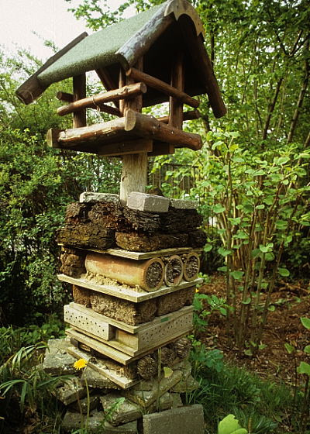k gegroepeerd. Zo kunnen kinderen(en volwassen) zien hoe onze voedingsgewassen groeien.

De tuin is te bezichtigen tijdens de openingstijden van het gebouw: woensdag 14:00 - 16:00 uur.

Op woensdagmiddag kunnen kinderen en volwassenen de natuur in de tuin rond de Groenhof ontdekken aan de hand van een "Puzzeltocht door de tuin" of het werkblad "Pret met Planten", ook voor gehandicapten in een rolstoel. De tuin is gesloten tijdens schoolvakanties, dus ook in de zomermaanden. Wel is het mogelijk de tuin op afspraak te bezichtigen.

De werkgroep tuin Groenhof telt 3 actieve leden.

In 2016 heeft de vaste kracht Jan Bom afscheid genomen van de werkgroep.

Door ziekte van Saskia Koolen hebben alleen Arie Rijneveld en Jacque Buysse de tuin van de Groenhof onderhouden, met afgelopen jaar veel hulp van Peter Kuijten

Er staan voor 2017 een paar grote klussen te wachten, waaronder het vervangen van de vijverfolie (de vijver is lek).

**PRESTATIES 2016:**

* + - Snoeien hazelaars langs ‘beestjespad’
    - Vervangen pergola
    - Tegels rond de vijver gelegd
    - Onderhoud zintuigenpad
    - Verder ontwikkelen, onderhouden en openstellen van de Tuin bij de Groenhof

**LEDEN WERKGROEP** :

Totaal aantal: 3

### *Natuurpaden*

In 2016 heeft de werkgroep gewerkt aan onderstaande activiteiten:

* De wandelingen en fietsroutes zijn gecontroleerd en, waar nodig, bijgewerkt. Deze zijn sinds 2014 allen via onze website te downloaden.
* Van alle wandelingen zijn nu ook de GPS coördinaten beschikbaar.
* Er is een start gemaakt met het grondig herzien van de teksten van onze wandelingen.
* Flyers, met info over onze routes zijn verspreid onder vakantieparken, campings en VVV’s. Met hen is ook afgesproken om toekomstige wijzigingen via de mail te doen toekomen, zodat de gebruiker zelf kan beslissen hoe de informatie te verspreiden: in afgedrukte vorm of via de eigen site.
* Per september is er een nieuwe voorzitter voor de werkgroep.
* Contacten met diverse externe partijen zijn gecontinueerd.

Plannen voor het komende jaar, 2017:

* De inhoud van de teksten van de wandelingen/fietsroutes grondig herzien
* Kijken naar nieuwe routes, zoals de Dennen-wandeling, Bomenroute en “Sporen uit heden en verleden”.
* meer inkomsten doordat
  + NatuurWerkt meer sponsorgelden wist binnen te halen en
  + er in 2016 30000 placemats zijn verkocht aan restaurants, wat een donatie van € 300,-- heeft opgeleverd!
* minder uitgaven doordat
  + de huisvestingkosten minder hoog uitgevallen zijn,
  + de organisatie minder heeft gekost en
  + de werkelijke kosten van de meeste activiteiten lager waren dan begroot.

### *Weidevogelbescherming Binnenveld-West*

**Resultaten 2016**

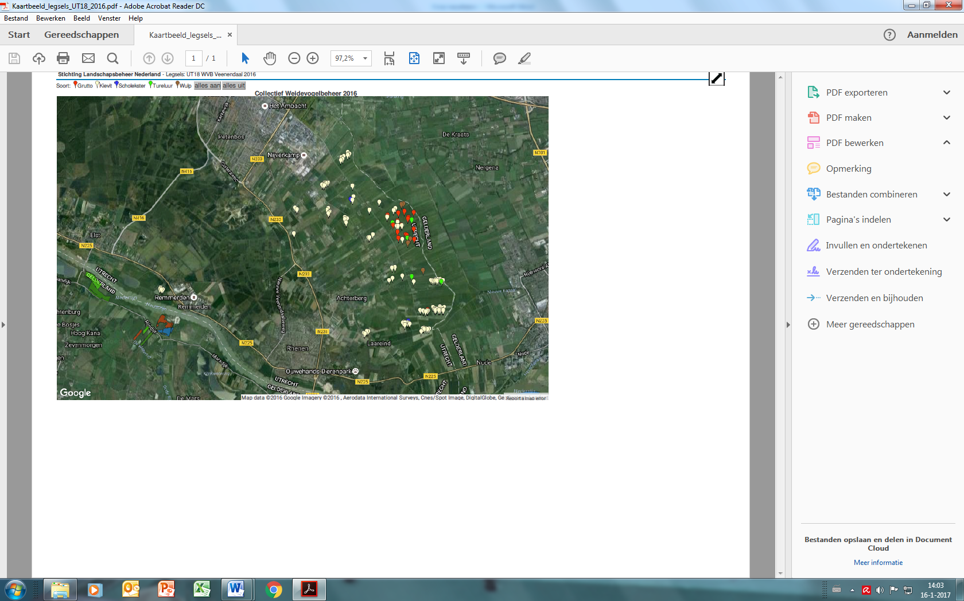Dit jaar zijn de resultaten goed. Er zijn minder nesten gevonden, maar omdat de predatie laag was zijn er wel veel uitgekomen. Daarom is het totaal aantal uitgekomen nesten ongeveer even hoog als vorig jaar. Typisch is een verspreiding van de Kievit over het hele Binnenveld en een meer samenbundeling van de Grutto op de Achterbergse Hooilanden. Onderstaande kaart laat de locaties van de nesten zien.

Rood; Grutto, Wit; kievit, Blauw; Scholekster, Groen; Tureluur, Bruin; Wulp

Bron: [www.weidevogelbescherming.nl](http://www.weidevogelbescherming.nl); Stichting landschapsbeheer Nederland

**Resultaten Broedseizoen 2016 WBW zoekgebied en aansluitende Achterbergse Hooilanden**

|  |  |  |  |  |
| --- | --- | --- | --- | --- |
|  | WBW zoekgebied  Bron: eigen vrijwilligers | | Achterbergse Hooilanden  Bron: SOVON | |
| Kievit | Aantal nesten | **99** | Aantal territoria | **9** |
|  | Uitgebroed | **68** |  |  |
| Grutto | Aantal nesten | **1** | Aantal territoria | **15** |
|  | Uitgebroed | **0** |  |  |
| Scholekster | Aantal nesten | **2** | Aantal territoria | **0** |
|  | Uitgebroed | **2** |  |  |
| Tureluur | Aantal nesten | **2** | Aantal territoria | **3** |
|  | Uitgebroed | **2** |  |  |
| Wulp | Aantal nesten | **1** | Aantal territoria | **4** |
|  | Uitgebroed | **1** |  |  |
| Veldleeuwerik |  |  | Aantal territoria | **2** |
|  |  |  |  |  |

Ter vergelijking resultaten 2015

**Resultaten Broedseizoen 2015 WBW zoekgebied en aansluitende Achterbergse Hooilanden**

|  |  |  |  |  |
| --- | --- | --- | --- | --- |
|  | WBW zoekgebied  Bron: eigen vrijwilligers | | Achterbergse Hooilanden  Bron: SOVON | |
| Kievit | Aantal nesten | **159** | Aantal territoria | **10** |
|  | Uitgebroed | **76** |  |  |
| Grutto | Aantal nesten | **2** | Aantal territoria | **12** |
|  | Uitgebroed | **1** |  |  |
| Scholekster | Aantal nesten | **5** | Aantal territoria | **1** |
|  | Uitgebroed | **3** |  |  |
| Tureluur | Aantal nesten | **2** | Aantal territoria | **3** |
|  | Uitgebroed | **1** |  |  |
| Wulp | Aantal nesten |  | Aantal territoria | **4** |
|  | Uitgebroed |  |  |  |
| Veldleeuwerik |  |  | Aantal territoria | **3** |
|  |  |  |  |  |

**2.2 Resultaten in het hele Binnenveld**

Weidevogels trekken zich niets aan van de scheiding tussen Utrecht en Gelderland. Helaas hebben we wat weidevogelbeheer betreft wel te maken met deze scheidslijn. Om bestuurders duidelijk te maken dat we met één gebied te maken hebben werken we met WBO en WBW meer samen en zetten de resultaten bij elkaar.

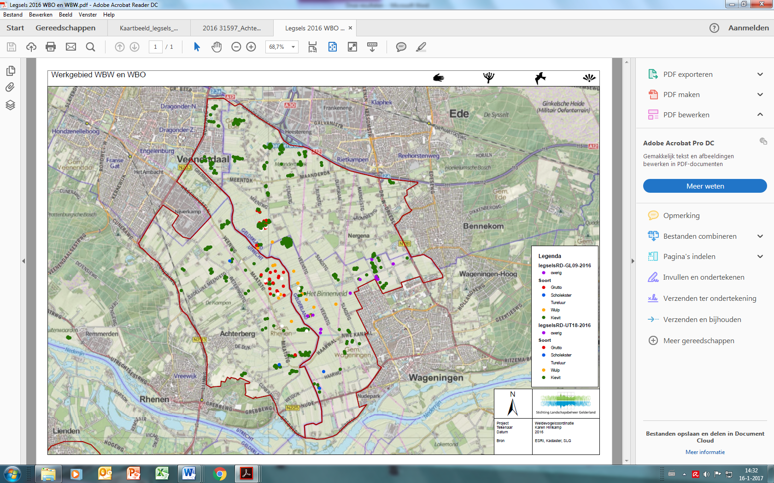Dan ziet het er qua beeld en aantallen op dit moment weer heel anders uit.

**Overzicht alle (WBO, WBW en AH) getraceerde nesten weidevogels in het Binnenveld**

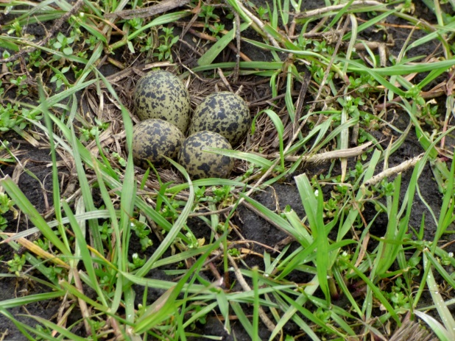

|  |  |  |  |
| --- | --- | --- | --- |
|  | 2014 | 2015 | 2016 |
| Grutto | 18 | 24 | 33 |
| Tureluur | 5 | 13 | 12 |
| Scholekster | 7 | 9 | 4 |
| Wulp | 10 | 13 | 14 |
| Kievit | 406 | 537 | 439 |
| Veldleeuwerik |  | 3 | 2 |
|  |  |  |  |

.

### 

### *Planten*

**Verslag Plantengroep 2016**

**Winter**

In de maanden januari tot en met maart is de plantengroep in winterslaap. Toch worden we in deze periode al twee keer kort wakker. In februari voor de gebruikelijke start van ons programma met een sneeuwklokjes wandeling bij Fort Rhijnauwen in Bunnik. Na afloop van de wandeling eten we een pannenkoek en de meeste leden gaan daarna weer met de trein terug naar Veenendaal.

In maart hebben we het kasteelpark in Renswoude bezocht om de uitbottende knoppen van de bomen te bekijken.

**Voorjaar**

In de maanden april, mei en juni staan er 11 maandagavond activiteit op ons programma. Dit jaar zijn we veel geplaagd door de regen en een paar avonden zijn niet door gegaan, door te weinig deelnemers.

Toch hebben we veel gezien zoals bosanemonen in Elst, bloeiende bomen en struiken in het Arboretum in Wageningen, de hooilanden in de polder bij Amerongen.

In mei hebben we evenals vorig jaar een excursie gemaakt naar de Kennemerduinen. In onze thuisomgeving vinden we bos, hei en weide, maar duinen zijn ver te zoeken. Daarom is dit een aantrekkelijk gebied voor een dagexcursie. Vanaf station Veenendaal - De Klomp is dit gebied goed met de trein te bereiken. We hebben de nachtegaal gehoord en een hazelworm gezien. Ook waren er dit jaar ontzettend veel wijngaardslakken.

We hebben veldhondstong, salomonszegel, zenegroen, berberus, duinroosjes en vele ander planten gezien. Lopend door de duinen heb je iedere keer een ander vergezicht met prachtige bloeiende meidoorns.

**Zomer**

De zomerperiode wordt in tweeën gedeeld door de vakantieperiode. Voor de vakantie hebben we nog 2 wandelingen gemaakt in Kwintelooijen en de Palmerswaard. Dit laatste gebied was weer nieuw in ons programma. De weg er naar toe vanaf de parkeerplaats bij Tante Loes, was een barre tocht door metershoge vegetatie. Gelukkig kwamen we daarna in meer open terrein met walletjes, plasjes en vlakke gedeeltes. Omdat dit terrein wordt aangepast in het kader van "Ruimte voor de rivier", moeten we afwachten of dit gebied in de toekomst nog aantrekkelijk is om te bezoeken.

Na de vakantie hebben we nog 3 avondwandelingen gemaakt in Veenendaal en Rhenen.

**Herfst**

Voor de plantengroep begint de herfst al vanaf de eerste maandag in september. We stoppen dan met de avondwandelingen omdat het te snel donker begint te worden. De activiteiten gaan naar de middag, maar het is niet voor iedereen mogelijk om hierbij aanwezig te zijn.

Op het programma stonden 8 activiteiten met paddenstoelen naar verschillende gebieden. Maar dit jaar was het in de herfst bijzonder droog, waardoor de paddenstoelen in de grond bleven zitten. Door op zoek te gaan in vochtige gebieden (Kwintelooijen, Leemkuil, Lievendaal) hoopten we de kansen te vergroten, maar de vondsten bleven mager.

Toen het eindelijk ging regenen hebben we nog een wandeling toegevoegd, maar al snel kwam er nachtvorst en dat is niet bevorderlijk voor paddenstoelen. Al met al hebben we wel het een en ander gezien, maar toch kunnen we spreken van een teleurstellend paddenstoelenjaar.

***Bomen en Openbaar Groen*.**

De werkgroep zet zich in voor een duurzaam ecologisch groen- en boombeheer in eenendaal. Doelstelling daarbij is het bevorderen van duurzaam ecologisch openbaar groenbeheer, het bevorderen van duurzaam (laan)boombeheer met een hoog percentage aan inlandse bomen.

De werkgroep is een overlegplatform voor de gemeente Veenendaal en heeft daartoe op vast tijden overleg met enkele medewerkers van de afdeling Groen van de gemeente. Door natuurmonitoring in Veenendaal kan worden vastgesteld welke planten en dieren er in Veenendaal voorkomen en welke plekken voor de natuur van belang zijn. Binnenkort is er een bijeenkomst waar een toelichting wordt gegeven over het systeem. Iedereen die interesse heeft is daarbij van harte welkom.

In 2016 werd veelvuldig gesproken over het onderhoud van het Dragonderpark. Het park is een belangrijk groengebied met een natuurlijke uitstraling. Samen met de gemeente wordt getracht de bewoners te activeren mee te denken en te helpen bij het beheer van het park.

LEDEN WERKGROEP (3):

Gerrit van Leeuwen (coördinator), Jan van `t Veer en Carlo van de Weerd.

Bert de Ruiter is bij de werkgroep gekomen. Carlo van de Weerd is de nieuwe coördinator van de werkgroep geworden.

### *Vogels*

Per 1 jan. 2016 heeft de coördinator, Lidia den Oudendammer, haar functie neergelegd.

Daardoor hebben er in 2016 geen activiteiten plaatsgevonden.

Gelukkig is er in november een nieuwe coördinator gevonden, Dhr. Henk van Reuler. Hij wil de werkgroep met veel enthousiasme nieuw leven inblazen.

Het blijft belangrijk voor een gemeente als Veenendaal en Rhenen dat er een Vogelwerkgroep blijft bestaan, die niet alleen mensen enthousiasmeert maar ook concrete stimulering- en beschermingsplannen kan ontwikkelen ten aanzien van vogels.

Wij danken Lidia zeer voor haar inspanningen.

### *Groenlingen*

De Groenlingen is een jeugdnatuurclub voor kinderen tussen de 8 en 12 jaar die belangstelling hebben voor de natuur en er graag meer over willen weten. Een keer per maand, meestal op de laatste zaterdag van de maand komen de Groenlingen bij elkaar. Door middel van educatieve activiteiten in en rond de Groenhof en excursies naar bijvoorbeeld het bos wordt aandacht besteed aan diverse thema´s. Terugkerende thema´s zijn bijvoorbeeld de seizoenen, diersoorten maar ook bodem, lucht en water. Daarbij worden ook milieuaspecten als verontreiniging en vervuiling behandeld. Voor alle onderwerpen wordt voor informatie en materiaal (werkbladen, leskisten etc.) het documentatiecentrum geraadpleegd en een aantal activiteiten vinden plaats in de tuin van de Groenhof of maken gebruik van materiaal uit de tuin.

**PRESTATIES 2016:**

* Enthousiasme en toegankelijkheid voor de natuur vergroten bij kinderen en verspreiden van kennis over de natuur door het organiseren van diverse educatieve activiteiten voor kinderen.
* De Groenlingen komen 11 keer per jaar bij elkaar. Meestal op de laatste zaterdag van de maand van 10:00 uur tot 12:00 uur met o.a. de volgende thema´s:
  + winter(excursie),
  + lente (excursie),
  + herfst (excursie)
  + waterdiertjes,
  + vogels,
  + vlinders en insecten,
  + padden,
  + vruchten en zaden.
  + Het Groenlingenjaar wordt gestart met een kennismakingsbijeenkomst en afgesloten met een uitstapje.
  + Er zijn 4 á 5 begeleiders. Zij bereiden een bijeenkomst (ca. 2 uur) voor en zorgen indien nodig voor het opruimen, etc. Daarnaast is er nog een uur voor het voorlopen en eventueel inkopen doen. Bij elkaar kost dit ongeveer 4 uur per bijeenkomst per begeleider. De begeleiders vergaderen vier maal per jaar (1½ à 2 uur).
  + De Groenlingen hebben per schooljaar gemiddeld 25 leden.

LEDEN WERKGROEP (7 + 25):

### 

### *De Zwammen*

Voor jongeren tussen de 12 en 18 jaar heeft het IVN de jeugdnatuurclub ‘De Zwammen’. De Zwammen had in 2016 5 leden. Naast diverse educatieve excursies in en om Veenendaal zijn de jongeren bezig met werken in de natuur. Het opschonen van bospercelen en het knotten van wilgen zijn ieder jaar terugkerende activiteiten. In 2016 zijn 4 activiteiten georganiseerd.

**PRESTATIES 2016:**

* Onderhoud erf/ wilgenknotten te Ederveen
* Onderhoud Natuurtuin Diddersgoed 2x
* Onderhoud in Kwintelooijen

**FINANCIËN 2015:**

De groep heeft in 2016 nauwelijks kosten gemaakt. De kosten die er waren voor drinken en versnaperingen en vervoer zijn uit eigen middelen betaald.

.

**LEDEN WERKGROEP:**

Martijn Stip (coördinator)

Bert Budding (werkgroeplid)

jongeren

### *Groene Blad en Internetsite*

**Groene Blad**

* 4 afleveringen van het Groene Blad zijn geproduceerd, te weten in februari, mei, oktober en december
* Het aantal te drukken exemplaren (+480) volgt het aantal in het ledenbestand
* Het bezorgteam bezorgde het Groene Blad in Veenendaal, Rhenen, Elst en Amerongen. De bezorging op de overige adressen buiten Veenendaal, worden voorzien van postzegels en gaan via PostNL.

**Internetsite**

* De website wordt gemiddeld 1000 keer/maand bezocht, waarvan 80% ook echt kijkt. 200 bezoekers/maand keren meer dan eens terug. Hierbij wordt opgemerkt dat natuurpaden veruit het meest wordt bezocht. Kortom een mooi resultaat.

**Toelichting**

* Het themanummer dit jaar had als onderwerp “Bodem”.
* Tijdsbesteding (menskracht): 651 uur:

• Redactiewerk Groene Blad: 4 (nummers) x 36 uur = 144 uur

• Contentbeheer Site: 150 uur

• Afstemmingsoverleg werkgroep intern: 10 x 4 pers x 2½ uur = 100 uur

• Afstemmingsoverleg met overige IVN-werkgroepen: 5 uur

• Coördinatie: 60 uur

• Bezorgen Groene Blad (incl. coördinatie): 16 (wijken) x 3 (uur) x 4 (nrs) = 192 uur

**Leden werkgroep**

GB&I WERKGROEP: Peter van Krugten (coördinator), Peter Beaart Groene Blad redacteur), Arie Bons (Webmaster) en Nico Bosman (bestuurscontactpersoon).

CONTACT ADVERTEERDERS: Gert ten Haaft

BEZORGTEAM: B. Berg, J. Bom, I. Brautigem, N. van Druten, E. Dijkstra, R. Eding, W. Drost, I. Koster, J. Mulder, L. den Oudendammer, I. Marsman, A. Rijneveld, J. Snieder, H. van Tergouw, N.van 't Veer en T. Wouda.

### *PR-werkgroep*

**Doelstellingen van de werkgroep**

* werven van nieuwe leden en donateurs
* bevorderen en stimuleren van actief lidmaatschap van de vereniging
* uniforme en regelmatige communicatie over activiteiten in lokale media
* informeren van geïnteresseerden, bijvoorbeeld door aanwezigheid op informatiemarkten
* ondersteunen van andere werkgroepen op gebied van publiciteit.

**Toelichting**

* De cijfers van de verkoop commerciële en educatieve materialen en artikelen waren voor 2016: omzet € 297,00; waarde eindvoorraad € 861,05 en opbrengst € 125,80.
* Verkocht zijn 30000 placemats aan 3 pannenkoekenrestaurants in de omgeving, wat geresul-teerd heeft in een opbrengst van € 300 voor IVN.
* De PR werkgroep heeft met de infostand "acte de presence" gegeven bij o.a. de volgende activiteiten:
  + Nieuwjaarsreceptie 16 - 01 - 2016
  + Uilenexcursie 25 - 01 - 2016
  + Geraniummarkt 30 - 04 - 2016
  + Bijenmarkt 19 - 07 - 2016
* De werkgroep is in 2016 9x bij elkaar geweest.

**Leden werkgroep**

Cokkie Gadella, Bert Berg, Gerard van Huffel, Henk de Kleuver (voor onbepaalde tijd inactief), Marijke Brattinga en Peter van Krugten (coördinator).

### *Overige activiteiten.*

*Duurzaamheid*

Duurzaamheid is een van de speerpunten van het IVN. Algemeen zijn we van mening dat we er nog onvoldoende invulling aan geven. Wel werd in 2016 door een kleine groep meegedaan aan de Dag van de Duurzaamheid die in Veenendaal werd gehouden. Er werd ook een cursus georganiseerd voor het houden en ontwikkelen van een moestuin. Omdat het begrip Duurzaamheid zeer breed is wordt nu onderzocht hoe we het gaan invullen. Wel is als duidelijk dat het bestuur het initiatief van enkele leden om een werkgroep Duurzaamheid op te richten van harte ondersteund. In 2017 gaat het er dan eindelijk van komen en hopen we, meer gestructureerd, duurzaamheid te kunnen uitdragen aan de leden en de bewoners van Veenendaal en Rhenen.

*Gebruik Groenhof door derden*

De vergaderruimte van de Groenhof werd afgelopen jaar – naast de vaste activiteiten van IVN (mediatheek, lezingen en werkgroepen) en Groei & Bloei – ook gebruikt door andere verenigingen (de zogenaamde derden). In 2016 werden ruimtes in de Groenhof 13 keer gebruikt via IVN en 31 keer via Groei & Bloei door de verenigingen:

* Vereniging Veenendaalse Imkers De IMMENHOF
* Studiegroep pollenonderzoek in honing
* Bridgeclub Hartenvrouw (via Groei & Bloei)
* Video en filmvereniging Beter Beeld (via Groei & Bloei).

Groene Stapstenen project

* + Het project “Groene Stapstenen – Buurtstede” is de uitwerking van het Groene Stapstenen programma. De nieuwe wijk Buurtstede zal bestaan uit ongeveer 1.250 woningen, die worden opgeleverd vanaf eind 2010 tot medio 2017
  + Het Project Groene Stapstenen – Buurtstede heeft drie doelstellingen:

1) Het bevorderen van het aantal natuurvriendelijk ingerichte tuinen;

2) Het betrekken van de nieuwe bewoners bij de natuur in de wijk;   
3) Het creëren van een gezond leefmilieu voor mens en natuur.

* + Informeren van toekomstige bewoners tijdens alle door gemeente, projectontwikkelaars en Patrimonium Woonstichting georganiseerde informatieavonden waarvoor IVN wordt uitgenodigd;
  + Uitreiking van welkomstpakket aan minimaal 1.000 nieuwe bewoners van Buurtstede (2011-2017)
  + Gedurende 2016 zijn er nauwelijks activiteiten uitgevoerd door het project. Het wachten is op nieuwbouw in de wijk.

***Verslag werkgroep NatuurWerkt! 2016.***

**Terugblik op het jaar 2016.**

We kunnen als Natuurwerkers van “NatuurWerkt!” terugzien op een boeiend en succesvol jaar 2016.

Boeiend en succesvol in velerlei opzicht.

“NatuurWerkt!” heeft lokale bekendheid gekregen, er wordt rekening met ons gehouden.

Het aantal deelnemers is gegroeid, zij het wat minder dan misschien verwacht werd.

Uiteindelijk gaat het om de kwaliteit en wat dat betreft is er alle reden om trots te zijn.

Ieder van ons heeft als deelnemer zijn eigen motivatie om zich als vrijwilliger in te zetten.

In algemene zin geldt: lekker zinvol bezig zijn in de natuur met een gezellige groep mensen!

De een zoekt lichaamsbeweging, de ander wil zijn hoofd leeg maken.

De een wil contact maken met zijn medemens, de ander moet min of meer verplicht enkele uren vrijwilligerswerk per week doen vanwege zijn/haar uitkering. Maar als rode draad geldt:

we werken samen met plezier aan een stukje natuur/landschapsonderhoud in onze omgeving.

Uit de presentielijsten van zowel de dinsdag- als de donderdagochtend blijkt dat we op Remmerstein 51 ochtenden hebben gewerkt met gemiddeld 11,9 personen en voor Staatsbosbeheer 47 ochtenden met gemiddeld 12,5 personen. Daarmee hebben we ruimschoots voldaan aan onze afspraken.

Sinds maart is er op Prattenburg op 41 ochtenden met gemiddeld 6,2 personen gewerkt.

Het feest op 26 november was dankzij de geweldige inzet van Ria, Anne-Marie, Ilse, en Karel met ondersteuning van Gerda en Koos en de gastvrijheid van de families Von Geldern en Evelein weer een groot succes!

**Vooruitblik op het jaar 2017.**

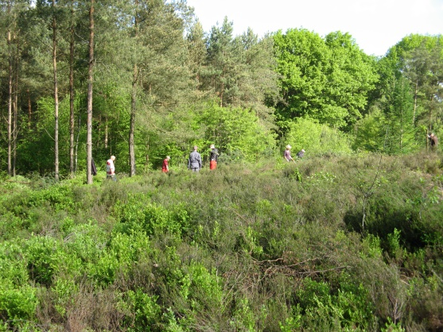Het is niet eenvoudig om aan te geven hoe “NatuurWerkt!” zich gaat ontwikkelen in 2017. Wat komt er in 2017 op ons af?

De verwachting is dat het aantal deelnemers de komende maanden zal stijgen, gezien de contacten die we hebben met de beide gemeenten, het UWV, diverse reïntegratiebedrijven en welzijnsorganisaties. Nu zijn we met ruim 30, eind 2017 met 40 tot 45? Graag zien we vooral het aantal jongeren stijgen. Jongeren op zoek naar werk, die we mogelijk een eindje op weg kunnen helpen richting betaalde baan. Als die groei er komt, zullen we een derde werkplek moeten zoeken met alle organisatorische probleempjes van dien. Zo’n derde werkplek vinden is overigens geen probleem, nu al worden we benaderd door eigenaren/beheerders van natuurgebieden in onze omgeving. Wat de financiële kant betreft: Alle te maken kosten voor gereedschap, drinken, onkostenvergoedingen, feest etc. dreigen uit balans te raken met de inkomsten. Zeker als we meer onkostenvergoedingen gaan betalen als er meer jongeren komen zullen we in 2017 op zoek moeten naar sponsoren of fondsen moeten werven.

**Feiten.**

“NatuurWerkt!” is een van de werkgroepen van IVN Veenendaal-Rhenen.

De afdeling IVN Veenendaal-Rhenen is een natuurorganisatie, gerund door vrijwilligers en maakt deel uit van het landelijke IVN.

Op dit moment wordt op dinsdagochtenden gewerkt op landgoed Remmerstein in Rhenen, op donderdagochtenden in de buurt van het Egelmeer in Veenendaal, in opdracht van Staatsbosbeheer, en sinds maart op woensdagochtenden op landgoed Prattenburg.

De leiding van “NatuurWerkt!” wordt gevormd door 11 deelnemers: Gerda, Ilse, Karel, Ale, Bert, Ria, Anne-Marie, Piet, Hans, John I en Job. Zij zorgen volgens rooster voor de koffie, gereedschap, verslaglegging etc. Ilse doet het secretariaat, Piet is de materiaalman, Gerda en Bert zorgen voor de coördinatie. De PR en de contacten met de diverse organisaties doen we allen.

Werkkleding in de vorm van rode broeken of grijs/blauwe overals kan worden verstrekt door Ria. Vanaf 1 januari 2016 kan er een onkostenvergoeding van € 5,- per werkochtend betaald worden aan deelnemers, die een uitkering, bijvoorbeeld WW of Bijstandsuitkering hebben. Deze onkostenvergoeding wordt betaald op verzoek en als het IBAN nummer wordt doorgegeven aan Ilse. Door de IVN penningmeester wordt dan aan het eind van elke maand het bedrag overgemaakt.

Tenslotte wensen we alle werkers van “NatuurWerkt!” en opdrachtgevers een fantastisch jaar 2017 toe!!

*Nieuwsbrief IVN Veenendaal-Rhenen*

2016 was het vierde jaar dat de Nieuwsbrief van het IVN Veenendaal-Rhenen is verschenen.

Door de jaren heen heeft de Nieuwsbrief zijn waarde bewezen. Steeds vaker wordt de redactie benaderd door leden en coördinatoren van het IVN Veenendaal-Rhenen met het verzoek een stukje te plaatsen van een komende gebeurtenis. Het is dan ook geen probleem om aan voldoende kopij te komen. Waarschijnlijk heeft dit te maken met de regelmaat waarop de brief verschijnt. De Nieuwsbrief is ook uitermate geschikt om tussentijdse mededelingen aan leden en andere belangstellenden te doen. De Nieuwsbrief verscheen in 2016 maandelijks en dus 12 keer.

# 

# **Bijlage 1: overzicht ondersteuning Scholen Veenendaal**

|  |  |  |  |  |  |  |  |  |  |
| --- | --- | --- | --- | --- | --- | --- | --- | --- | --- |
|  | **IVN Afdeling Veenendaal-Rhenen e.o.** | |  | **Jaarverslag** | | | **2016** |  |  |
|  | **Werkgroep Scholen Veenendaal** |  |  |  |  |  |  |  |  |
|  |  |  |  |  |  |  |  |  |  |
|  | **Scholen** | **zorg voor de natuur - jan.** | **zorg voor de natuur maart** | **Zorg voor de natuur - nov.** | **slootjes- excursie** | **herfst- excursie** | **Groenhoftuin** | **Diddersgoed** | **boomfeestdag** |
| 1 | Beatrixschool |  | 1gr8 | 1gr8 | 1gr6 |  |  | 1gr3 |  |
| 2 | BSO Kwink Schateiland |  |  |  |  |  |  |  |  |
| 3 | BSO Kwink Scooby Doo |  |  |  | 1gr |  |  |  |  |
| 4 | CBS Tamim |  |  |  |  |  | 4gr:1a.1/2/,3,4, |  |  |
| 5 | Calvijnschool |  |  |  |  |  |  |  |  |
| 6 | Het Perron/CSV |  |  |  |  | 1 kl.2P1 |  |  |  |
| 7 | De Burcht |  |  |  | 2gr6 |  |  | 2gr5 | 1gr |
| 8 | De Ceder |  |  |  |  |  | 1gr2en 2gr4 |  |  |
| 9 | De Grondtoon |  | 1gr8 | 1gr8 | 1gr6 |  |  | 1gr5 |  |
| 10 | De Plantage |  |  |  | 1gr5/6 |  |  |  |  |
| 11 | De Schakel |  | 1gr8 | 1gr8 |  |  |  |  |  |
| 12 | De Steenblok |  |  |  |  |  |  |  |  |
| 13 | Het Visnet (Overberg) |  |  |  |  |  |  | 1gr3 |  |
| 14 | De Windroos |  |  |  |  |  |  |  |  |
| 15 | Engelenburgschool |  |  |  |  |  |  |  |  |
| 16 | Het Baken - 1 |  |  |  | 1gr6 |  | 2gr1 en1gr5 | 1gr4 |  |
| 17 | Het Baken - 2 |  |  |  | 1gr6 |  | 2gr1,1gr2,1gr7 | 2gr4,1gr5 |  |
| 18 | Het Erf |  |  |  | 2gr6 |  | 2gr1,1gr2,2gr3 |  |  |
| 19 | Het Mozaiek /Wereldkidz |  |  |  | 1gr5/6 |  | 1gr1,2,3,1gr5 | 2gr3/4 | 1gr |
| 20 | Het Speelkwartier |  | 2gr7 | 2gr8 | 2gr6 |  | 2gr3,2gr5 | 2gr3,2gr4 |  |
| 21 | Het Visnet (Elst) |  |  |  |  |  |  |  |  |
| 22 | Juliana van Stolbergschool - Hoofdlocatie |  |  |  |  |  |  |  |  |
| 23 | Juliana van Stolbergschool - Sterke arm |  |  |  |  | 1gr.schakelklas |  |  |  |
| 24 | Juliana van Stolbergschool/School Juul |  | 1gr8 | 1gr8 |  |  |  |  |  |
| 25 | Montessorischool |  |  |  |  | gr5 |  |  |  |
| 26 | Oranjeschelp |  |  |  |  |  |  |  |  |
| 27 | Patrimoniumschool |  |  |  | verregend |  |  |  |  |
| 28 | Rehobothschool |  |  |  | 3gr6 |  | 3gr3 |  |  |
| 29 | School/Alex |  | 1gr8 | 1gr8 |  |  |  |  |  |
|  | Plusklas |  |  |  |  |  |  |  |  |
| 30 | Vuurvlinder |  |  |  |  |  |  |  |  |
|  | sub-totaal aantal leerlingen |  | 164 | 164 | 410 | 56 | 594 | 351 | 76 |
|  | sub-totaal aantal groepen |  | 7 | 7 | 17 | 3 | 28 | 15 | 2 |
|  | sub-totaal uren in 't veld |  | 28 | 56 | 112 | 15 | 96 | 53 | 12 |
|  |  |  |  |  |  |  |  |  |  |
|  | Totaal aantal leerlingen | 1815 |  |  |  |  |  |  |  |
|  | Totaal aantal schoolgroepen | 79 |  |  |  |  |  |  |  |
|  | Totaal bestede uren in het veld | 372,0 |  |  |  |  |  |  |  |
|  | Totaal voorbereidingsuren | 100,0 |  |  |  |  |  |  |  |
|  |  |  |  |  |  |  |  |  |  |
|  |  |  |  |  |  |  |  |  |  |
|  | **Extra activiteiten** | **Datum** | **aantal groepen** | **aantal kinderen** | **aantal volwassenen** | **aantal uren** | **aantal gidsen** |  |  |
|  | Hengelsportvereniging “De Rietvoorn” | Mei | 2 | 25 |  | 16 | 4 |  |  |
|  | Bijenmarkt | juli |  | 20 |  | 8 | 2 |  |  |
|  | IVN nationale slootjesdag | juni | 1 | 40 | 20 |  |  |  |  |
|  |  |  |  |  |  |  |  |  |  |
|  | versterking NME Veenendaal | aug/dec |  |  |  |  | 7 |  |  |
|  | vergaderingen SWG: 3 maal |  |  |  |  | 51 | 17 |  |  |
|  | coordinaterenvergaderingen |  |  |  |  | 8 | 2 |  |  |
|  | **Totalen** |  | **3** | **85** | **20** | **83** | **32** |  |  |
|  |  |  |  |  |  |  |  |  |  |
|  |  |  |  |  |  |  |  |  |  |
|  | **Grand-totaal** | |  |  | **Gidsen** |  | | |  |
|  | **aantal kinderen** | **1900** |  | Ina Doedens | | Heleen Veldman | | |  |
|  |  |  |  | Janny Groenleer | | Jannie van der Linden (coordinator) | | |  |
|  | **aantal groepen** | **82** |  | Lucy Kreun | |  | | |  |
|  | **aantal mensuren** | **555,0** |  | Henriette Prins | |  | | |  |
|  | **aantal gidsen** | **11** |  | Dorthy Reijn | |  | | |  |
|  |  |  |  |  | |  | | |  |
|  |  |  |  | Cokkie Gadella | | Itty Koster | | |  |
|  |  |  |  | Bert de Ruiter | |  | | |  |

|  |  |  |  |  |  |  |  |  |  |  |  |  |  |
| --- | --- | --- | --- | --- | --- | --- | --- | --- | --- | --- | --- | --- | --- |
|  | **IVN Afdeling Veenendaal-Rhenen e.o.** | | | |  | **Jaarverslag** | | | | | **2014** |  |  |
|  | **Werkgroep Scholen Veenendaal** | | | |  | |  |  |  |  |  |  |  |
|  |  | | | |  | |  |  |  |  |  |  |  |
|  | **Scholen** | **zorg voor de natuur - jan.** | **zorg voor de natuur - mei** | | **Zorg voor de natuur - nov.** | | | | **slootjes- excursie** | **herfst- excursie** | **Groenhoftuin** | **Diddersgoed** | **boomfeestdag** |
| 1 | Beatrixschool |  | 1gr8 | | 1gr8 | | | |  |  |  |  |  |
| 2 | BSO de Boomhut |  |  | |  | | | |  |  |  |  |  |
| 3 | Balans Leren |  |  | |  | | | |  |  |  |  |  |
| 4 | CBS Tamim |  |  | |  | | | |  |  |  |  |  |
| 5 | Calvijnschool |  |  | |  | | | | 1gr5c/6a/1gr6b |  |  |  |  |
| 6 | Het Perron |  |  | |  | | | | 1gr2c4 | 1 klas2 |  |  |  |
| 7 | De Burcht |  |  | |  | | | |  |  |  | 2gr5 |  |
| 8 | De Ceder |  |  | |  | | | |  |  | 2gr2/2gr7/2gr4 |  |  |
| 9 | De Grondtoon |  | 2gr8 | | 1gr8 | | | | 1gr6 |  |  | 1gr5 |  |
| 10 | De Plantage |  |  | |  | | | | 1gr5 |  | 1gr7/8 | 1gr4- |  |
| 11 | De Schakel |  | 1gr8 | |  | | | |  |  |  | 1gr3 |  |
| 12 | De Steenblok |  |  | |  | | | |  |  | 1gr7 |  |  |
| 13 | Het Visnet (Overberg) |  |  | |  | | | |  |  | 1gr3/4 |  |  |
| 14 | De Windroos |  |  | |  | | | | 2grB |  |  |  | 16 |
| 15 | Engelenburgschool |  |  | |  | | | |  |  |  |  |  |
| 16 | Het Baken - 1 |  |  | |  | | | | 1gr6 |  | 1gr5 |  |  |
| 17 | Het Baken - 2 |  |  | |  | | | | 2gr6 | 1gr7 | 2gr5/2gr6 | 1gr 4 |  |
| 18 | Het Erf |  | 1gr6/7,1gr7 | | 1gr7 | | | |  |  |  | 1gr3 |  |
| 19 | Het Mozaiek |  |  | |  | | | |  |  |  |  |  |
| 20 | Het Speelkwartier |  | 2gr7 | | 1gr7 | | | | 1gr6 |  | 2gr3/2gr4 | 2gr3 |  |
| 21 | Het Visnet (Elst) |  |  | |  | | | |  |  |  |  |  |
| 22 | Juliana van Stolbergschool - Hoofdlocatie |  | 1gr7-8 | |  | | | |  |  |  |  |  |
| 23 | Juliana van Stolbergschool - Sterke arm |  |  | |  | | | |  |  |  |  |  |
| 24 | Juliana van Stolbergschool (Dillenburg) |  |  | | 1gr8 | | | |  |  | 1gr1,2 |  |  |
| 25 | Montessorischool |  |  | |  | | | |  | gr5 |  |  |  |
| 26 | Oranjeschelp |  |  | |  | | | |  |  |  |  |  |
| 27 | Patrimoniumschool |  |  | |  | | | |  |  | 1gr7 |  |  |
| 28 | Rehobothschool |  |  | |  | | | |  |  |  |  |  |
| 29 | School/Alex |  | 1gr8 | |  | | | | 1gr6 |  |  |  |  |
|  | Plusklas |  |  | |  | | | |  |  | 1gr7 |  |  |
| 30 | Vuurvlinder |  |  | |  | | | |  | 1gr5/6 |  | 1gr3 |  |
|  | sub-totaal aantal leerlingen |  | 247 | | 119 | | | | 278 | 78 | 438 | 258 | 16 |
|  | sub-totaal aantal groepen |  | 10 | | 5 | | | | 12 | 4 | 21 | 10 | 1 |
|  | sub-totaal uren in 't veld |  | 64 | | 32 | | | | 84 | 40 | 168 | 71 | 12 |
|  |  |  |  | |  | | | |  |  |  |  |  |
|  | Totaal aantal leerlingen | 1434 |  | |  | | | |  |  |  |  |  |
|  | Totaal aantal schoolgroepen | 63 |  | |  | | | |  |  |  |  |  |
|  | Totaal bestede uren in het veld | 471,0 |  | |  | | | |  |  |  |  |  |
|  | Totaal voorbereidingsuren | 100,0 |  | |  | | | |  |  |  |  |  |
|  |  |  |  | |  | | | |  |  |  |  |  |
|  |  |  |  | |  | | | |  |  |  |  |  |
|  | **Extra activiteiten** | **Datum** | **aantal groepen** | | **aantal kinderen** | | | | **aantal volwassenen** | **aantal uren** | **aantal gidsen** |  |  |
|  | Hengelsportvereniging “De Rietvoorn” | Mei | 2 | | 60 | | | |  | 16 | 4 |  |  |
|  | Bijenmarkt | juli |  | | 20 | | | |  | 8 | 2 |  |  |
|  |  |  |  | |  | | | |  |  |  |  |  |
|  |  |  |  | |  | | | |  |  |  |  |  |
|  |  |  |  | |  | | | |  |  |  |  |  |
|  | vergaderingen SWG: 3 maal |  |  | |  | | | |  | 84 | 21 |  |  |
|  | coordinaterenvergaderingen |  |  | |  | | | |  | 8 | 2 |  |  |
|  | **Totalen** |  | **2** | | **80** | | | | **0** | **116** | **29** |  |  |
|  |  |  |  | |  | | | |  |  |  |  |  |
|  |  |  |  | |  | | | |  |  |  |  |  |
|  | **Grand-totaal** | |  | |  | | | | **Gidsen** |  | | |  |
|  | **aantal kinderen** | | **1514** |  | Ina Doedens | | | | | Lucy Kreun | | |  |
|  |  | |  |  | Loes van Eck | | | | | Henriette Prins | | |  |
|  | **aantal groepen** | | **65** |  | Janny Groenleer | | | | | Dorthy Reijn | | |  |
|  | **aantal mensuren** | | **687,0** |  | Nanda Hendriksen | | | | | Heleen Veldman | | |  |
|  | **aantal gidsen** | | **11** |  |  | | | | | Jannie van der Linden (coördinator) | | |  |
|  |  | |  |  |  | | | | |  | | |  |